Analyse d'incertitude sur les valeurs annuelles du GHI
Yearly average (kWh/m²) | Standard deviation (%)
2134.0 | 1.8

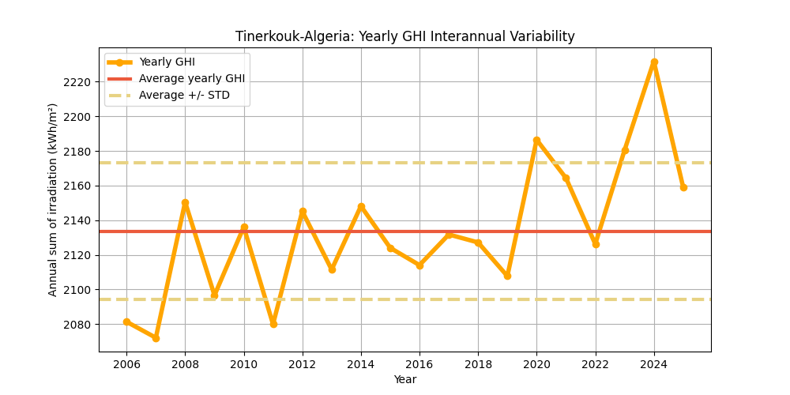
Figure : Les valeurs annuelles du GHI (points jaunes) et leur valeur moyenne (ligne rouge), en kWh/m². La variabilité interannuelle est illustrée par les bornes supérieure et inférieure (lignes rouges en pointillés).
Le tableau suivant propose une analyse statistique de la variabilité interannuelle en fonction du nombre d’années utilisées pour cette estimation.
Ce tableau montre que plus le nombre d’années disponibles est élevé, plus la variabilité est faible.
Years | 1 | 2 | 3 | 4 | 5 | 6 | 7 | 8 | 9 | 10
Variability (+/%) | 1.8 | 1.3 | 1.1 | 0.9 | 0.8 | 0.8 | 0.7 | 0.7 | 0.6 | 0.6
Uncertainty (+/%) | 2.4 | 1.7 | 1.4 | 1.2 | 1.1 | 1.0 | 0.9 | 0.8 | 0.8 | 0.7
Lower Bound (P90) | 2083 | 2098 | 2104 | 2108 | 2111 | 2113 | 2114 | 2115 | 2116 | 2117
Upper Bound (P10) | 2184 | 2169 | 2162 | 2158 | 2156 | 2154 | 2152 | 2151 | 2150 | 2149

Years | 11 | 12 | 13 | 14 | 15 | 16 | 17 | 18 | 19 | 20
Variability (+/%) | 0.6 | 0.5 | 0.5 | 0.5 | 0.5 | 0.5 | 0.4 | 0.4 | 0.4 | 0.4
Uncertainty (+/%) | 0.7 | 0.7 | 0.7 | 0.6 | 0.6 | 0.6 | 0.6 | 0.6 | 0.5 | 0.5
Lower Bound (P90) | 2118 | 2119 | 2119 | 2120 | 2120 | 2121 | 2121 | 2121 | 2122 | 2122
Upper Bound (P10) | 2148 | 2148 | 2147 | 2147 | 2146 | 2146 | 2145 | 2145 | 2145 | 2144

Analyse d'incertitude sur les valeurs annuelles du DNI
Yearly average (kWh/m²) | Standard deviation (%)
2048.0 | 6.0

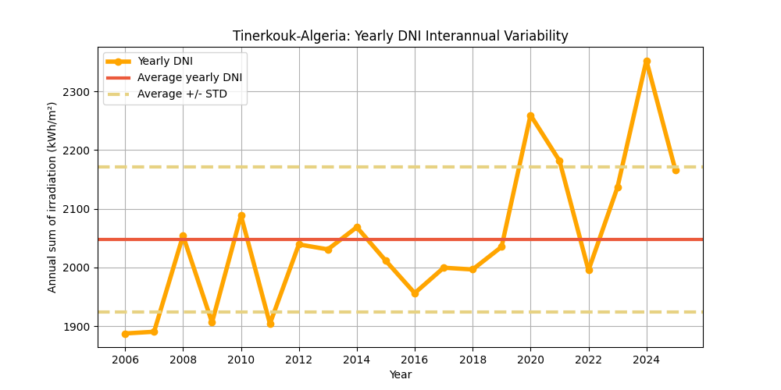
Figure : Les valeurs annuelles du DNI (points jaunes) et leur valeur moyenne (ligne rouge), en kWh/m². La variabilité interannuelle est illustrée par les bornes supérieure et inférieure (lignes rouges en pointillés).
Le tableau suivant propose une analyse statistique de la variabilité interannuelle en fonction du nombre d’années utilisées pour cette estimation.
Ce tableau montre que plus le nombre d’années disponibles est élevé, plus la variabilité est faible.
Years | 1 | 2 | 3 | 4 | 5 | 6 | 7 | 8 | 9 | 10
Variability (+/%) | 6.0 | 4.3 | 3.5 | 3.0 | 2.7 | 2.5 | 2.3 | 2.1 | 2.0 | 1.9
Uncertainty (+/%) | 7.7 | 5.5 | 4.4 | 3.9 | 3.4 | 3.1 | 2.9 | 2.7 | 2.6 | 2.4
Lower Bound (P90) | 1890 | 1936 | 1956 | 1969 | 1977 | 1983 | 1988 | 1992 | 1995 | 1998
Upper Bound (P10) | 2205 | 2159 | 2139 | 2126 | 2118 | 2112 | 2107 | 2103 | 2100 | 2097

Years | 11 | 12 | 13 | 14 | 15 | 16 | 17 | 18 | 19 | 20
Variability (+/%) | 1.8 | 1.7 | 1.7 | 1.6 | 1.6 | 1.5 | 1.5 | 1.4 | 1.4 | 1.3
Uncertainty (+/%) | 2.3 | 2.2 | 2.1 | 2.1 | 2.0 | 1.9 | 1.9 | 1.8 | 1.8 | 1.7
Lower Bound (P90) | 2000 | 2002 | 2004 | 2005 | 2007 | 2008 | 2009 | 2010 | 2011 | 2012
Upper Bound (P10) | 2095 | 2093 | 2091 | 2090 | 2088 | 2087 | 2086 | 2085 | 2084 | 2083

Analyse d'incertitude sur les valeurs annuelles du GTI
Yearly average (kWh/m²) | Standard deviation (%)
2290.0 | 2.2

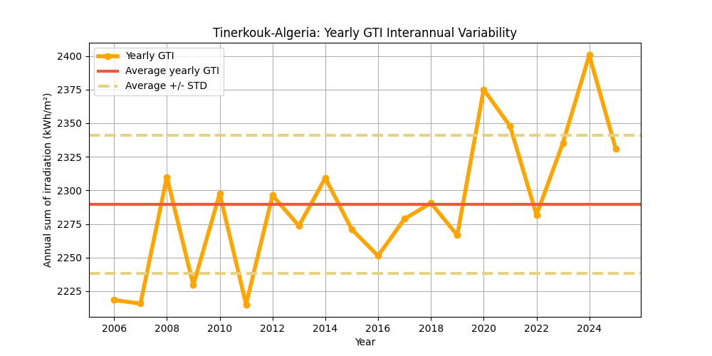
Figure : Les valeurs annuelles du GTI (points jaunes) et leur valeur moyenne (ligne rouge), en kWh/m². La variabilité interannuelle est illustrée par les bornes supérieure et inférieure (lignes rouges en pointillés).
Le tableau suivant propose une analyse statistique de la variabilité interannuelle en fonction du nombre d’années utilisées pour cette estimation.
Ce tableau montre que plus le nombre d’années disponibles est élevé, plus la variabilité est faible.
Years | 1 | 2 | 3 | 4 | 5 | 6 | 7 | 8 | 9 | 10
Variability (+/%) | 2.2 | 1.6 | 1.3 | 1.1 | 1.0 | 0.9 | 0.8 | 0.8 | 0.7 | 0.7
Uncertainty (+/%) | 2.9 | 2.0 | 1.7 | 1.4 | 1.3 | 1.2 | 1.1 | 1.0 | 1.0 | 0.9
Lower Bound (P90) | 2223 | 2243 | 2251 | 2256 | 2260 | 2262 | 2264 | 2266 | 2267 | 2268
Upper Bound (P10) | 2355 | 2336 | 2327 | 2322 | 2319 | 2316 | 2314 | 2313 | 2311 | 2310

Years | 11 | 12 | 13 | 14 | 15 | 16 | 17 | 18 | 19 | 20
Variability (+/%) | 0.7 | 0.6 | 0.6 | 0.6 | 0.6 | 0.6 | 0.5 | 0.5 | 0.5 | 0.5
Uncertainty (+/%) | 0.9 | 0.8 | 0.8 | 0.8 | 0.7 | 0.7 | 0.7 | 0.7 | 0.7 | 0.6
Lower Bound (P90) | 2269 | 2270 | 2271 | 2272 | 2272 | 2273 | 2273 | 2274 | 2274 | 2275
Upper Bound (P10) | 2309 | 2308 | 2307 | 2307 | 2306 | 2306 | 2305 | 2305 | 2304 | 2304

